【提出する前に再チェックしてください】
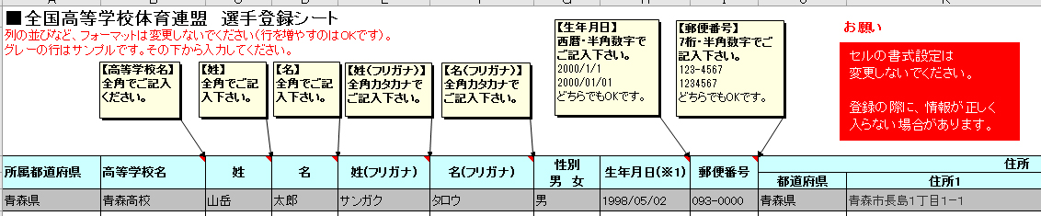
【所属都道府県・高等学校名・姓・名・姓(フリガナ)・名(フリガナ)】
全角・全角カタカナでご記入下さい。
※名簿入力した後に性（フリガナ）の順番でソートしておくと、(公社)日本山岳・スポーツ
クライミング協会の登録画面が性（フリガナ）順番になっているので登録確認時に便利です。

【生年月日】西暦・半角数字でご記入下さい。 2000/1/1 2000/01/01 どちらでもOKです。
※この列のセルは 日付 にする 2000/01/01 （設定されています）

【郵便番号】7桁・半角数字でご記入下さい。 123-4567 1234567 どちらでもOKです。
訂正が多い例
※生年月日、郵便番号の半角全角が混在している。
※生年月日が５桁の数字になって文字化けしている。
※スペースが入っている。

検索・置換 スペースがある場合
検索する文字列⇒スペース 置換後の文字列⇒何もいれない
全体を指定して、すべて置換する。

生年月日の／が全角かもしれない場合
検索する文字列⇒全角／ 置換後の文字列⇒半角/
生年月日の列を指定して、すべて置換する。
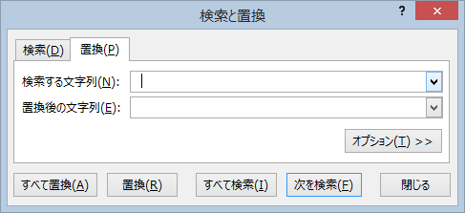
【生年月日、郵便番号の全角半角混在】
セルをＦ２キーで再編集にし、文字を指定し変換キーで半角に変える。

